XÃ HOÀI CHÂU BẮC RA MẮT MÔ HÌNH
“TỔ LIÊN GIA AN TOÀN VỀ PHÒNG CHÁY
VÀ CHỮA CHÁY THÔN QUY THUẬN”

Chiều ngày 16/6/2023, tại Trung tâm Văn hóa- Thể thao xã Hoài Châu Bắc,. UBND xã Hoài Châu Bắc tổ chức Lễ ra mắt mô hình "Tổ Liên gia an toàn phòng cháy và chữa cháy thôn Quy Thuận" xã Hoài Châu Bắc. Tham dự Lễ ra mắt có đồng chí Thượng tá Nguyễn Văn Tiếng- Phó Trưởng Công an thị xã; các đồng chí Đội Quản lý Hành chính về Trật tự xã hội; Đồng chí Trần Văn Hoàng- Bí thư Đảng ủy- Chủ tịch HĐND xã, Trần Đình Tý- Phó Bí thư- Chủ tịch UBND xã, đồng chí Nguyễn Đức Đạm- UVBTV Đảng ủy- Chủ tịch UBMTTQVN xã, đại biểu các Ban, ngành, Hội đoàn thể xã, Bí thư Chi bộ, Trưởng thôn, Trưởng Ban công tác Mặt trận, các Chi hội Đoàn thể thôn Quy Thuận và 12 đại diện hộ gia đình trong Tổ liên gia an toàn về PC&CC cũng có mặt tham dự. Tại buổi Lễ ra mắt, Công an xã đã triển khai Kế hoạch số 23/KH-UBND ngày 08/5/2023 của UBND xã về Xây dựng, thành lập Mô hình “ Tổ liên gia an toàn về PCCC” tại Khu dân cư trên địa bàn xã; Công bố Quyết định của Chủ tịch UBND xã về Thành lập Mô hình “ Tổ liên gia an toàn về PCCC” tại Khu dân cư trên địa bàn xã; Quyết định thành lập Ban điều hành Mô hình “ Tổ liên gia an toàn về PCCC” tại Khu dân cư trên địa bàn xã. Theo đó Tổ Liên gia có 12 đại diện hộ tham gia, Ban Điều hành thực hiện mô hình có 11 người, do Trưởng Thôn Quy Thuận làm Trưởng ban.
Nhằm phát huy sức mạnh tổng hợp của toàn dân trong công tác phòng cháy, chữa cháy và cứu nạn, cứu hộ, chủ động phòng ngừa, nâng cao ý thức, kiến thức phòng cháy chữa cháy và cứu nạn cứu hộ cho quần chúng Nhân dân tại các khu dân cư, hộ gia đình, hạn chế đến mức thấp nhất thiệt hại do cháy nổ gây ra. Bên cạnh đó, còn giúp nâng cao ý thức PCCC cho người dân và các hộ nhà ở kết hợp sản xuất kinh doanh, qua đó chủ động ứng phó với các sự cố cháy, nổ tại chỗ một cách nhanh chóng, hạn chế tối đa thiệt hại về người và của, góp phần đảm bảo ANTT ngay tại địa bàn cơ sở.
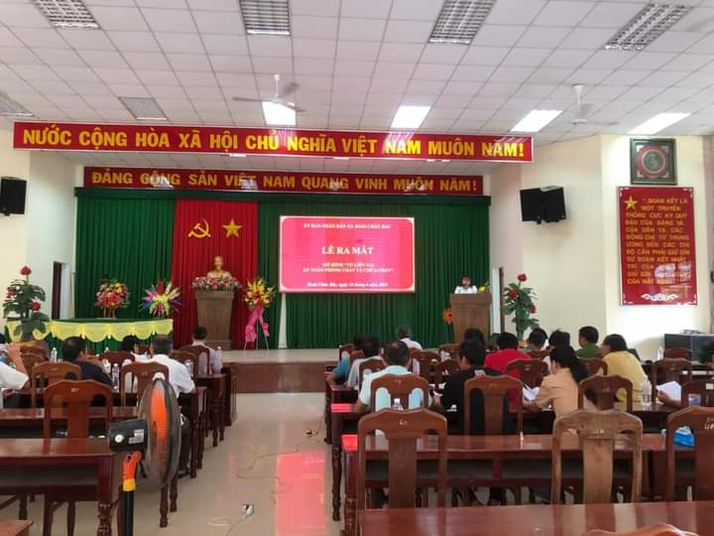
(Quang cảnh buổi Lễ ra mắt mô hình)
Mô hình "Tổ liên gia an toàn phòng cháy và chữa cháy tại khu dân cư xóm 1, thôn Quy Thuận" có nhiệm vụ: Triển khai các chủ trương, đường lối, chính sách của Đảng, pháp luật của Nhà nước và quy định về PCCC và CNCH; nắm tình hình liên quan đến công tác PCCC, CNCH, kịp thời phản ánh với UBND, Công an xã để kịp thời xử lý; tuyên truyền, vận động các thành viên hộ gia đình thuộc tổ liên gia tự giác chấp hành các quy định pháp luật về PCCC và CNCH, tích cực tham gia mô hình "Tổ liên gia an toàn phòng cháy và chữa cháy khu phố Mỹ An 2"; thực hiện các điều kiện an toàn PCCC, CNCH và các phương án thoát nạn phòng khi có sự cố cháy xảy ra; tổ chức lực lượng, phương tiện PCCC tại chỗ; tổ chức chữa cháy và CNCH khi có cháy, nổ, sự cố tai nạn xảy ra trong khu vực tổ liên gia. Ngoài ra, tham gia các hoạt động PCCC, CNCH khi được cấp có thẩm quyền huy động.

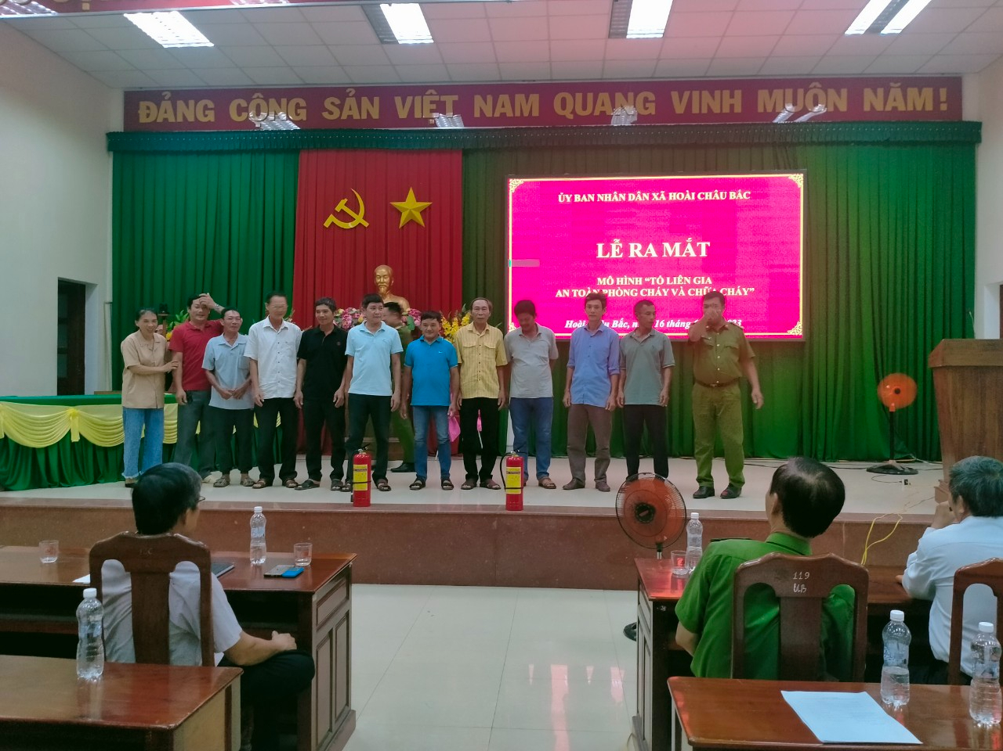
( Ra mắt Ban Điều hành Tổ liên gia)
Thông qua mô hình, xã Hoài Châu Bắc tích cực tuyên truyền cho Nhân dân nắm rõ nội dung tiêu chí của “Tổ liên gia an toàn về PCCC” và điểm PCCC, các điểm đặt phương tiện chữa cháy, cứu nạn cứu hộ; quy trình chữa cháy, cứu nạn cứu hộ và cách sử dụng phương tiện có hiệu quả; cách xử lý tình huống khi có cháy nổ, sự cố, tai nạn; kỹ năng chữa cháy và thoát nạn khi có sự cố xảy ra. Từ đó, biểu dương các tập thể và cá nhân thực hiện tốt công tác PCCC và cảnh báo những tồn tại, sơ hở thiếu sót và cách khắc phục tại các hộ gia đình, khu dân cư trên địa bàn xã.Việc xây dựng mô hình "Tổ liên gia an toàn phòng cháy và chữa cháy tại khu dân cư xóm 1, thôn Quy Thuận" nhằm đẩy mạnh hoạt động tuyên truyền, xây dựng phong trào "Toàn dân PCCC", củng cố lực lượng PCCC tại chỗ ở địa bàn dân cư theo phương châm "4 tại chỗ"; đảm bảo làm tốt công tác phòng ngừa, xử lý, cứu chữa kịp thời khi có sự cố cháy, nổ xảy ra trên địa bàn. Đồng thời giúp nâng cao ý thức PCCC cho người dân và các hộ nhà ở kết hợp sản xuất kinh doanh, qua đó chủ động ứng phó với các sự cố cháy, nổ tại chỗ một cách nhanh chóng, hạn chế tối đa thiệt hại về người và của, góp phần đảm bảo ANTT ngay tại địa bàn cơ sở.
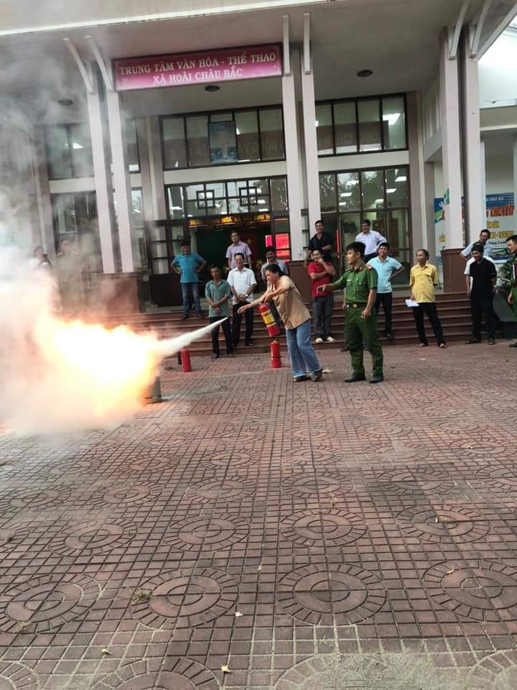
( Thành viên Tổ Liên gia thực hành Công tác PCCC)
Tại lễ ra mắt, các hộ gia đình đã cam kết với lãnh đạo và tổ trưởng tổ liên gia PCCC tự nguyện tham gia mô hình, thực hiện đầy đủ các tiêu chí xây dựng mô hình, vận động người thân trong gia đình thực hiện tốt công tác phòng cháy chữa cháy và cứu nạn cứu hộ, sẵn sàng tham gia chữa cháy khi có các tình huống cháy, nổ xảy ra.
( Nguyễn Đức Đạm- Chủ tịch UBMTTQVN xã)

